МОДЕЛЬ МАГМООБРАЗОВАНИЯ НА ПРИМЕРЕ СЕВЕРНОГО ПЕРЕСЕЧЕНИЯ КАМЧАТСКОЙ ОСТРОВНОЙ ДУГИ

Т. Г. Чурикова*,***, Г. Вёрнер**, В.М. Ряховский
* Петропавловск-Камчатский, Институт вулканологии и сейсмологии ДВО РАН, churikova@pisem.net
** Гёттинген, Германия, Центр геологических наук Гёттингена, Университет Гёттингена, gwoerne@gwdg.de
*** Москва, Государственный геологический музей им. В.И. Вернадского РАН, rwm@sgm.ru

Макро- и микроэлементы, а так же изотопы Sr, Nd и Pb в породах были проанализированы в лавах северного пересечения Камчатки, которое простирается на 220 км вкрест дуги от её фронтальной зоны (ВВФ) через Центральную Камчатскую депрессию (ЦКД) к Срединному хребту (СХ). Было опробовано 9 верхнеплейстоценовых и голоценовых стратовулканов и 2 больших лавовых поля расположенных в 110 до 400 км над поверхностью субдуцируемой плиты, что позволило количественно оценить пространственные вариации пород, а так же относительное количество мантийной и субдукционной составляющих в формировании расплавов. Схема опробования показана на рисунке 1.

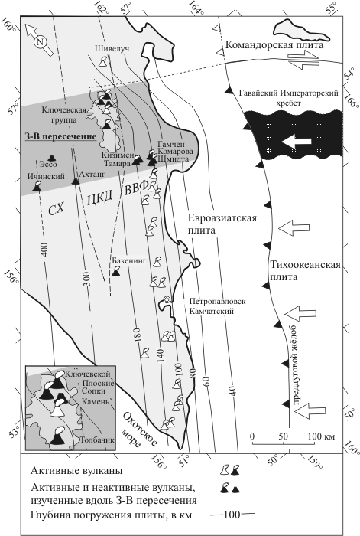
Рис. 1: Общее тектоническое положение Камчатской дуги и вулканов северного пересечения. Глубина субдуцируемой плиты взята из [5].
Геохимия и петрохимия пород. Породы ВВФ относятся к средне-калиевым сериям за исключением нескольких низко-калиевых толеитов, которые встречаются на вулканах Гамчен и Шмидта (рис. 2). Наиболее высокие щелочи наблюдаются в породах СХ, лавы которого представлены средне- высококалиевыми известково-щелочными сериями. Вблизи основания стратовулкана Ичинский были опробованы шлако-лавовые базальтовые конуса, обогащенные HFSE элементами с внутриплитными геохимическими признаками (т.н. базальты внутриплитного типа: ВПТ). Большинство пород ЦКД среднекалиевые известково-щелочные.

Все породы имеют типичные островодужные признаки с различным обогащением LILE и LREE и низкими HFSE (Рис. 3, серое поле). Концентрации LILE (Sr, Ba, Rb, Be, Pb, U, Th) и HFSE (Zr, Nb, Hf, Ta) возрастают от фронта к тылу дуги с возрастанием глубины субдуцируемой плиты от 110 км под ВВФ до 400 км под СХ. Интересной особенностью всех изученных пород Камчатки являются низкие концентрации HREE, которые в два раза ниже, чем в NMORB и не меняются значимо во всех трех регионах. Базальты ВПТ Ичинского вулкана обогащены по всем несовместимым элементам в сравнении с породами самого стратовулкана.
На диаграмме зависимости ⁸⁷Sr/⁸⁶Sr и ¹⁴³Nd/¹⁴⁴Nd изотопных отношений фигуративные точки всех пород ложатся довольно близко к области NMORB [1, 3]. Тем не

менее, лавы ЦКД обогащены по ⁸⁷Sr/⁸⁶Sr отношению (до 0.70366) при постоянном ¹⁴³Nd/¹⁴⁴Nd, что свидетельствует о добавке субдукционного флюида и подтверждается высокими изотопными значениями ¹⁸О [4]. Поле точек СХ имеет широкий диапазон значений по Nd изотопам, в то время, как Sr изотопные отношения не изменяются. Такой тренд, а также обогащение пород СХ по ряду несовместимых элементов (в т.ч. HFSE) предполагает добавку обогащенного мантийного компонента типа OIB в тыловой части дуги [3]. Породы ВВФ занимают поле, близкое NMORB.

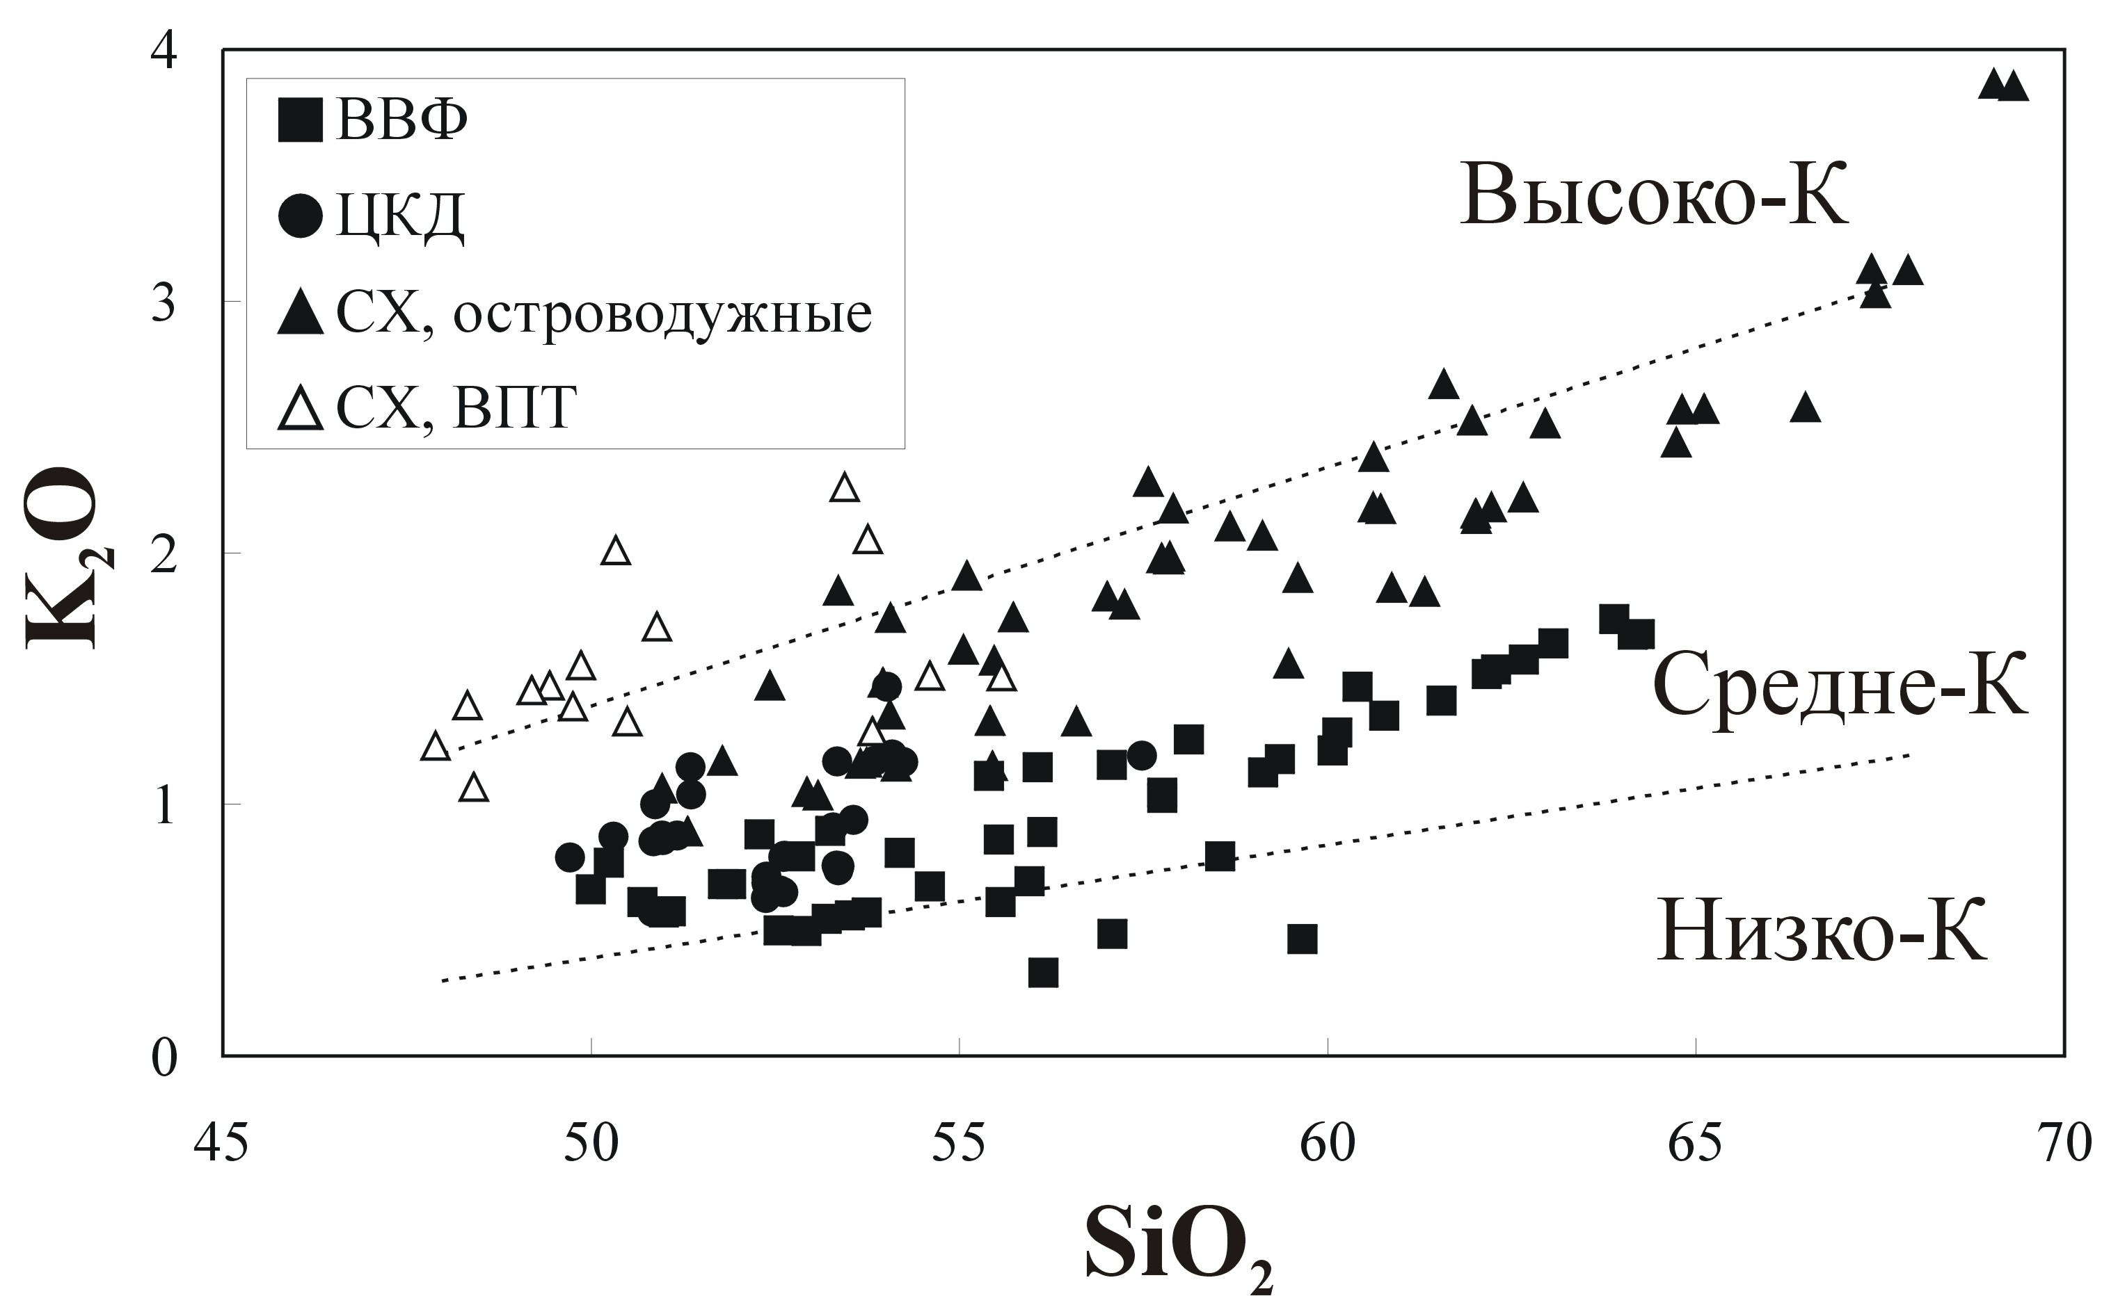
Рис. 2: Диаграмма K₂O - SiO₂ для вулканических пород З-В пересечения северной части камчатского полуострова. ВПТ лавы Ичинского (СХ) попадают в поле высоко-К серий. Концентрации элементов даны в вес.%.
Модель магмогенерации. Оценка степени плавления мантийного вещества была осуществлена по соотношению CaO

и Na₂O в породах [1] и составила от 7% до 20%, уменьшаясь от фронта дуги к тылу. Оценка состава флюида по методике, предложенной в [6, 7] представлена на рисунке 4 A. Эта методика основана на предположении, что HFSE и HREE элементы не переносятся в значительных количествах флюидной фазой. Кривая состава мантийного источника (до добавки флюида) тогда может быть создана аппроксимацией таких элементов на спайдерограммах (пунктирная линия на рис. 3). Тогда разница концентраций для каждого элемента между этой линией и линией состава породы даст добавку субдукционного компонента [6]. Наши расчёты показали, что кривые состава субдукционного компонента для всех изученных пород удивительно схожи (рис. 4 А).

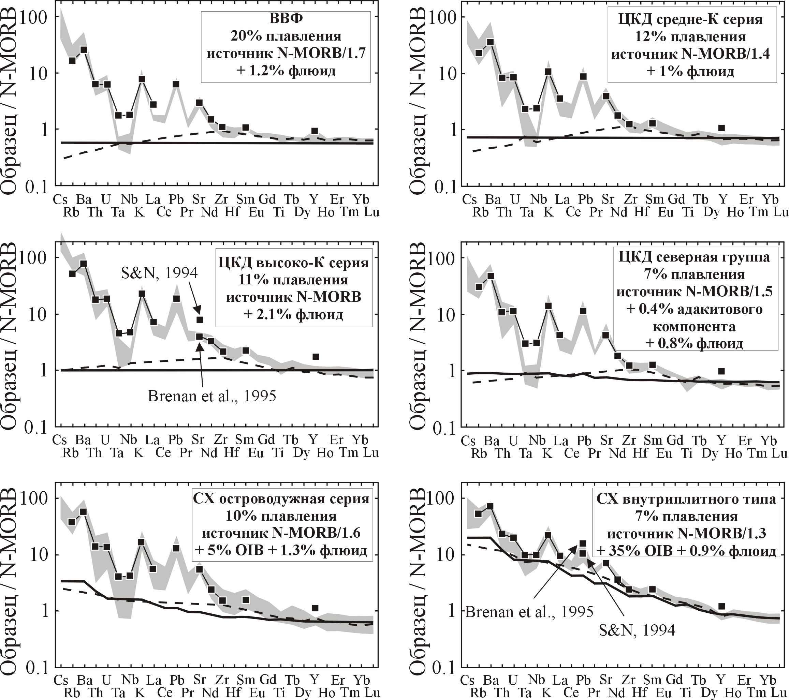
Рис. 3: Нормализованные к значениям NMORB [9] спайдерограммы для пород (серое поле) и рассчитанных составов (сплошные линии с чёрными квадратами) разных вулканических серий лав северного пересечения Камчатки. Пунктирной линией показан аппроксимированный состав расплава без наложения субдукционной компоненты. Условия моделирования показаны во врезках.

На рисунке 4 Б показано процентное соотношение субдукционного и мантийного компонентов для каждого элемента в каждом типе пород пересечения. Наивысшая добавка субдукционного компонента наблюдается для LILE, уменьшаясь для LREE и далее для MREE, значения которых в основном определяются мантийным источником. Для пород СХ мантийный компонент выше для большинства элементов, чем в лавах ВВФ и СКД. Имея оценку флюидной составляющей, мы рассчитали состав мантийных источников для разных типов пород Камчатки следующим образом:
1. Концентрации редких элементов в породах были пересчитаны на примитивные, мантийные составы, т.е. на Mg# 0.70, предполагая фракционирование Ol и Px и используя составы минералов из тех же пород.
2. По значениям HFSE и HREE оценили состав расплава мантийного источника. Эти составы довольно сильно различаются в разных сериях Камчатки и показаны пунктирной линией на рис. 3.
3. Полученные источники были смоделированы комбинацией следующих факторов: (a) в различной степени обеднённый источник NMORB, (б) добавка компонента OIB в расплавах СХ и (в) добавка адакитового компонента для пород северной группы ЦКД. Фактор обеднённости источника NMORB был оценён по относительным концентрациям HREE в NMORB и в наших базальтах, и составил: 1/1.9 для ВВФ, 1/1.7 - 1/1.3 для ЦКД и 1/1.8 - 1/1.4 для СХ.
4. Источник OIB был рассчитан из состава базальта OIB, взятого из [9] как 6% плавления гранатового лерцолита. Чтобы воспроизвести реальные составы пород СХ, нам потребовалась добавка источника OIB от 5% до 35% (см. врезки на рис. 3). Обогащённый адакитовый источник был рассчитан как 20% плавления NMORB с эклогитовым остатком (Cpx/Gr = 50/50) и его добавка в породы северной группы ЦКД составила 0,4%.
5. Концентрации Ba, Nb и Pb в водном флюиде в нашей модели были взяты из [2], всех других элементов – из [8].
6. Реальные составы пород были получены при добавке субдукционного компонента к мантийному источнику и последующего выплавления базальтов из полученных источников согласно степеням плавления, оценённым по CaO – Na₂O систематике. Результаты моделирования показаны на рисунке 3 сплошной линией. Количество субдукционного компонента меняется незначительно (от 0.7% до 1.2%).

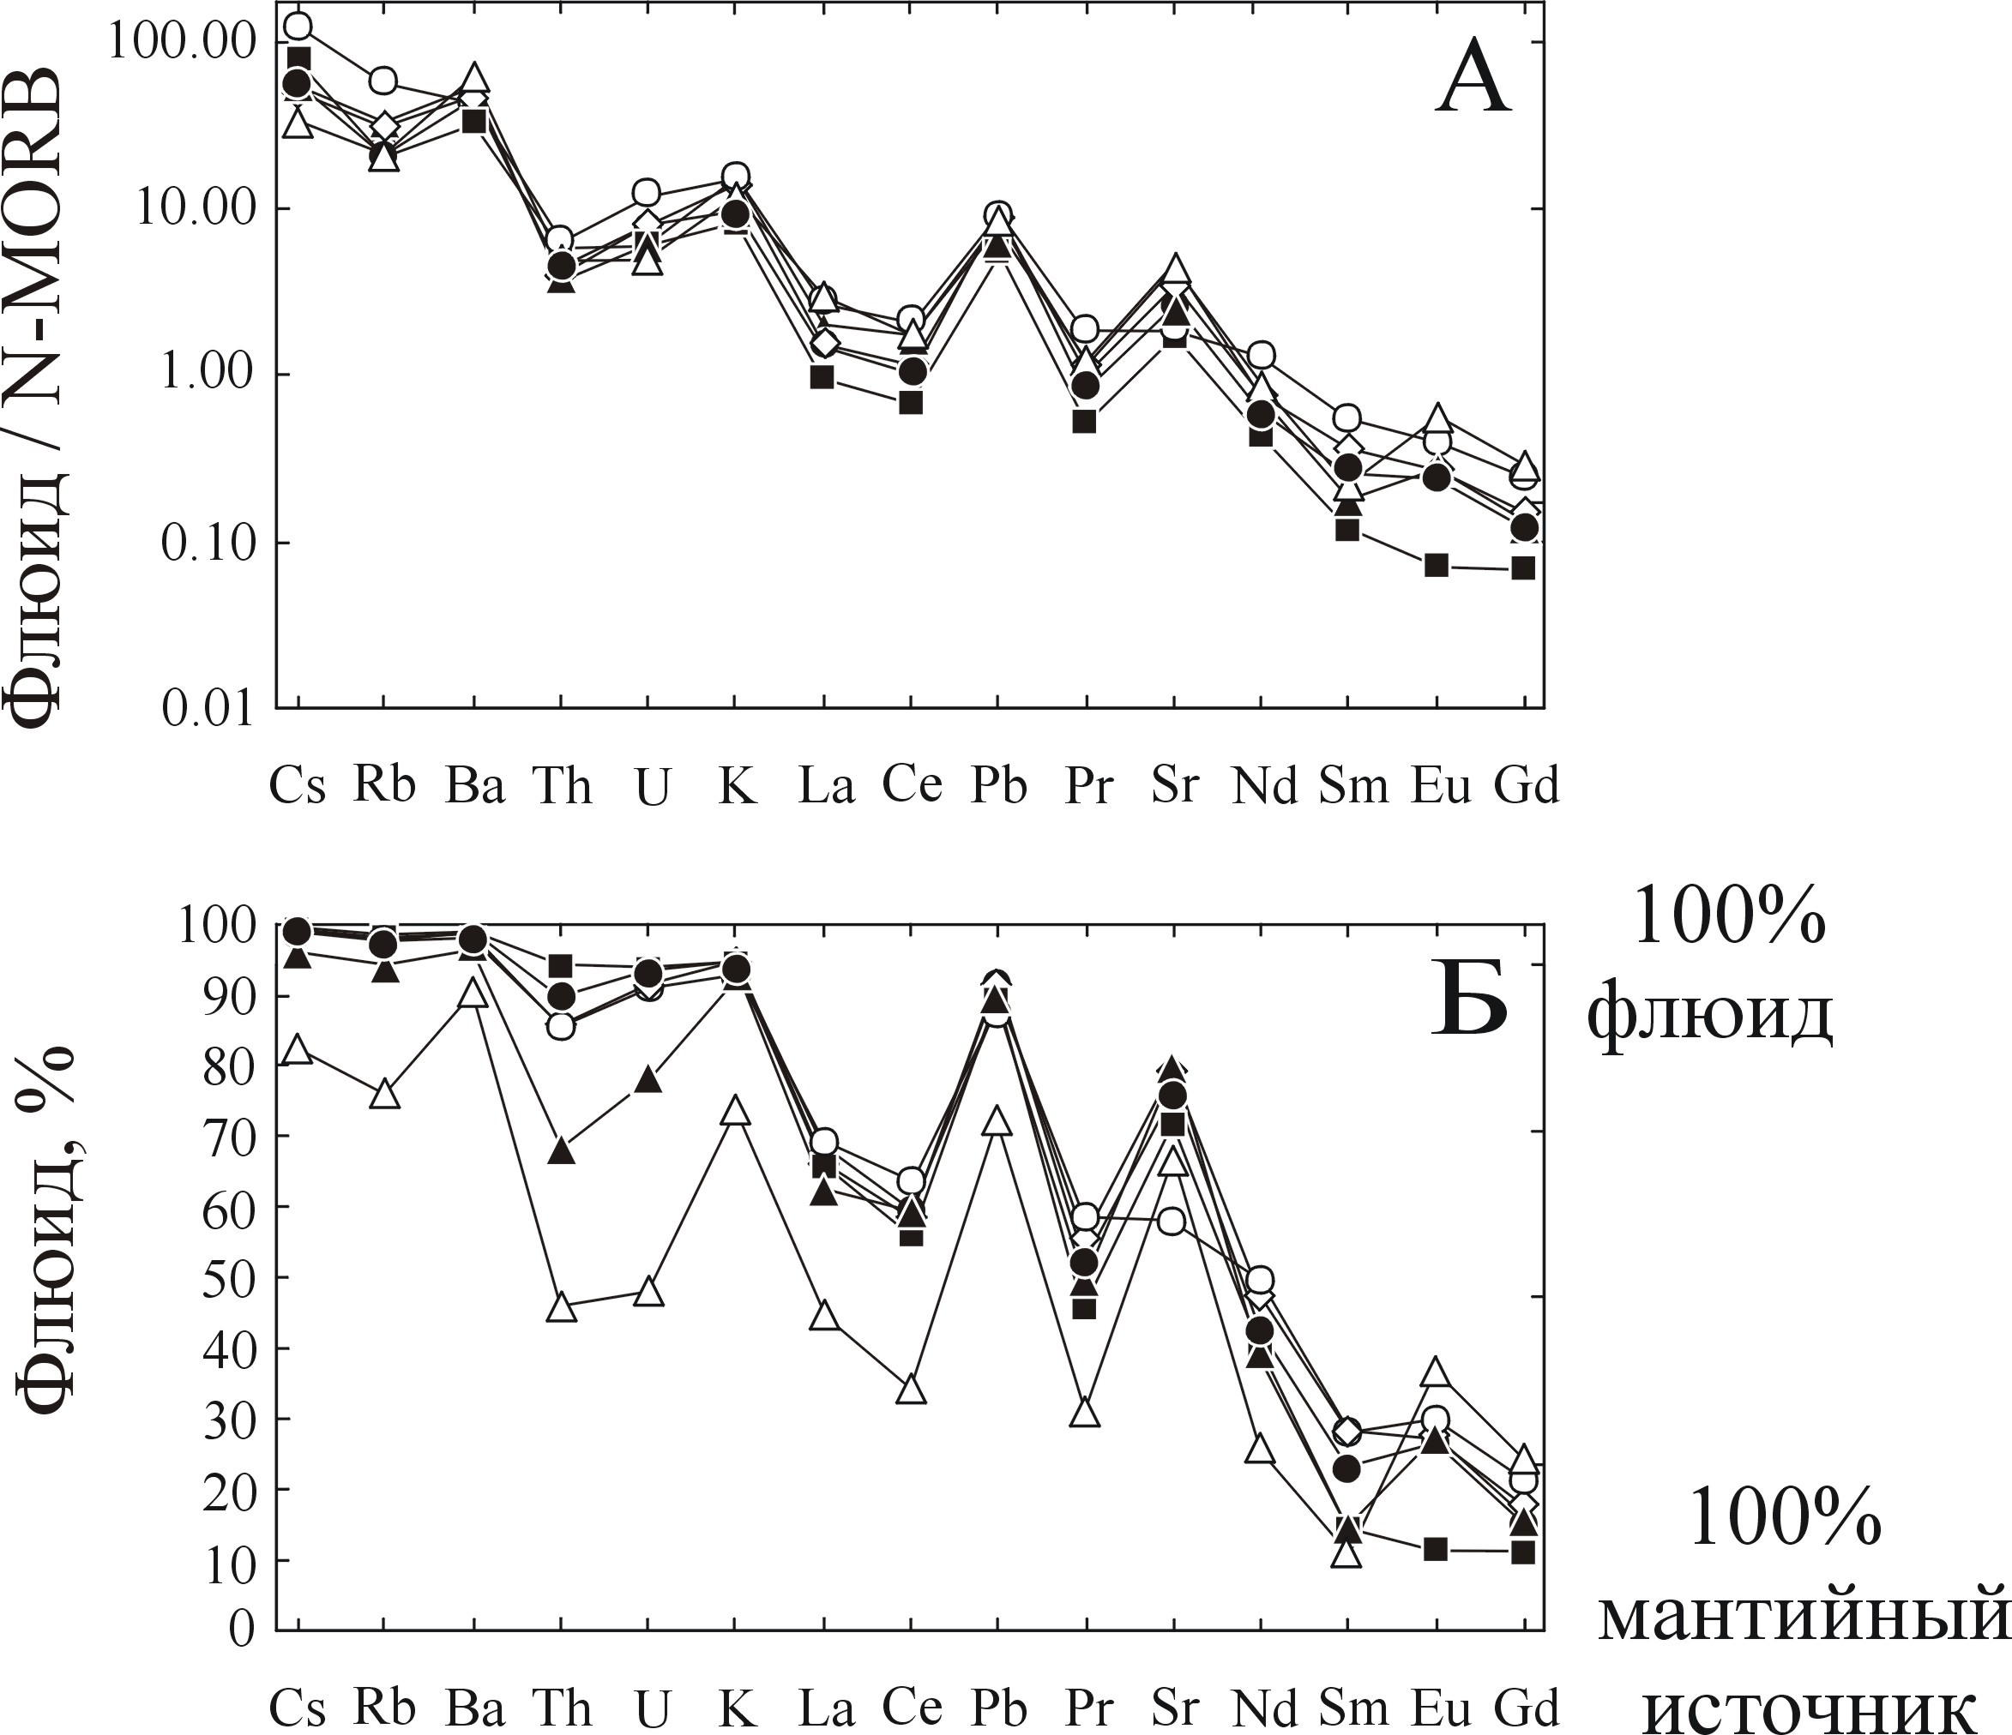
Рис. 4: A) Нормализованные к значениям NMORB [9] спайдерограммы состава субдукционного компонента для разных вулканических серий Камчатки, оценённые по [6]; B) Процентное отношение субдукционного и мантийного источника для каждого элемента в породах. Символы как на рисунке 2.
По нашим рассчётам видно, что флюид под ВВФ и ЦКД обеднён по Ta, Nb и La в сравнении с флюидом под СХ. Поскольку рассчётные данные для Y довольно высоки, мы считаем, что субдукционный компонент под Камчаткой имеет только незначительные количества этого элемента, меньшие, чем были предложены в [8].
Степени плавления в нашей модели

меняются от 9-12% (для СХ и ЦКД) до 20% (для ВВФ), что соответствует ранее опубликованным данным для других островных дуг. Большие степени плавления в ВВФ обусловлены большим количеством водного флюида, полученного на первой стадии дегидратации субдуцируемой океанической плиты. Субдукция Гавайского Императорского Хребта

также может играть важную роль как источник субдукционного компонента в этом регионе.
ЦКД имеет наивысшую магмопродуктивность на Камчатке и фактически в мире. Это может быть вследствие внутридугового рифтогенеза и поднятия мантии в этой зоне. Даже при низких степенях плавления (около 12%) большие объёмы мантии могут быть вовлечены в плавление в результате массивной декомпрессии под рифтом. Другой возможной причиной крупномасштабного плавления в этой зоне может также являться субдукция Гавайского Императорского Хребта.
Основные выводы, сделанные на основании предложенной модели, следующие: (1) мантийный клин под Камчаткой обеднён в 1.3-1.9 раз в сравнении с источником N-MORB; (2) обогащённый источник типа OIB необходим (5-35%) для воссоздания мантийного источника в задуговой зоне СХ; (3) адакитовый компонент участвует в процессе магмогенерации под вулканами северной группы ЦКД; (4) степени плавления мантийного материала меняются под Камчаткой от 20% на фронте дуги до ≤ 10% в задуговой части; (5) состав субдукционного компонента в различных вулканических сериях Камчатки по изученным элементам меняется незначительно; (6) количество флюида меняется от 1.2% на фронте дуги до > 2% под ЦКД; (7) небольшая разница существует по содержаниям HFSE во флюиде (повышенные значения в задуговой части).
Таким образом три основных параметра ответственны за геохимическую зональность вкрест простирания Камчатской дуги: (a) в различной степени обеднённые и обогащенные мантийные источники; (б) добавка субдукционного водо-насыщенного флюида от субдуцируемой плиты в мантийный клин и (в) различная степень плавления мантийного вещества. Обеднение мантийного клина до наложения субдукционной составляющей происходило, вероятно, в результате внутридугового рифтогенеза и плавления крупных объёмов расплавов, которые, например, представлены на Камчатке покровными базальтами и андезитами нижне-плейстоценового возраста.
Работа выполнена при поддержке проекта DFG Wo362/15-1+2, гранта
00-0504000 кооперационной программы РФФИ-DFG, грантов 43.700.11.0005 и 43.043.11.1606 Федерального агентства по науке и инновациям.

[1] Чурикова Т., Дорендорф Ф., Вёрнер Г. Природа геохимической зональности вкрест простирания Камчатской островной дуги // В: Геодинамика и вулканизм Курило-Камчатской островодужной системы. Петропавловск-Камчатский. 2001. C. 173-190.
[2] Brenan, J. M., Shaw, H. F., Ryerson, F. J. & Phinney, D. L. Mineral-aqueous fluid partitioning of trace elements at 900 degrees C and 2.0 GPa; constraints on the trace element chemistry of mantle and deep crustal fluids // Geochim. Cosmochim. Acta – 1995. – 59. – P. 3331-3350.
[3] Churikova T., Dorendorf F., Wörner G. Sources and fluids in the mantle wedge below Kamchatka, evidence from across-arc geochemical variation // J. Petrol. – 2001. – 42 (8). - P. 1567-1593.
[4] Dorendorf F., Wiechert U. & Wörner, G. Hydrated sub-arc mantle: a source for the Kluchevskoy volcano, Kamchatka/Russia // Earth Planet Sc Lett. – 2000. - 175.- P. 69-86.
[5] Gorbatov A. V. Sismicidad y estructura de la zona de subduction de Kamchatka. Ph.D. // Thesis, Instituto de Geofisica, UNAM, Mexico. - 1997. – 144 P.
[6] Pearce, J. A. Role of the sub-continental lithosphere in magma genesis at active continental margins // In: Hawkesworth, C. J. & Norry, M. J. (eds) Continental basalts and mantle xenoliths; papers prepared for a UK Volcanic Studies Group meeting at the University of Leicester. Nantwich: Shiva Publ. – 1983. - P. 230-249.
[7] Pearce, J. A. & Parkinson, I. J. Trace element models for mantle melting; application to volcanic arc petrogenesis // In: Prichard, H. M., Alabaster, T., Harris, N. B. W. & Neary, C. R. (eds) Magmatic processes and plate tectonics. Geological Society Special Publications. London: Geological Society of London. – 1993. - P. 373-403.
[8] Stolper, E. & Newman, S. The role of water in the petrogenesis of Mariana Trough magmas // Earth Planet Sc Lett. – 1994. - 121. - P. 293-325.
[9] Sun, S. S. & McDonough, W. F. Chemical and isotopic systematics of oceanic basalts; implications for mantle composition and processes // In: Saunders, A. D. & Norry, M. J. (eds) Magmatism in the ocean basins. Geological Society Special Publications. London: Geological Society of London. – 1989. – P. 313-345.

